Лабораторная работа №14
  - Статическая маршрутизация в Интернете. Настройка
Поляков Глеб Сергеевич
Содержание

Список иллюстраций

Список таблиц

1 Цель работы
Настроить взаимодействие через сеть провайдера посредством статической маршрутизации локальной сети организации с сетью основного здания, расположенного в 42-м квартале в Москве, и сетью филиала, расположенного в г. Сочи.

2 Задание
- Настроить связь между территориями (см. раздел 14.3.1).
- Настроить оборудование, расположенное в квартале 42 в Москве (см. раздел 14.3.2).
- Настроить оборудование, расположенное в филиале в г. Сочи (см. раздел 14.3.3).
- Настроить статическую маршрутизацию между территориями (см. раздел 14.3.4).
- Настроить статическую маршрутизацию на территории квартала 42 в г. Москве (см. раздел 14.3.5).
- Настроить NAT на маршрутизаторе msk-donskaya-gw-1 (см. раздел 14.3.6).
- При выполнении работы необходимо учитывать соглашение об именовании (см. раздел 2.5).

3 Выполнение лабораторной работы

3.1 Настройка линка между площадками

3.1.1 Настройка интерфейсов коммутатора provider-sw-1
provider −sw−1>enable provider −sw −1#configure terminal provider −sw −1(config)#interface f0/3 provider −sw −1(config −if)#switchport mode trunk provider −sw −1(config −if)#exit provider −sw −1(config)#interface f0/4 provider −sw −1(config −if)#switchport mode trunk provider −sw −1(config −if)#exit provider −sw −1(config)#vlan 5 provider −sw −1(config −vlan)#name q42 provider −sw −1(config −vlan)#exit provider −sw −1(config)#interface vlan5 provider −sw −1(config −if)#no shutdown provider −sw −1(config −if)#exit provider −sw −1(config)#vlan 6 provider −sw −1(config −vlan)#name sochi provider −sw −1(config −vlan)#exit provider −sw −1(config)#interface vlan6 provider −sw −1(config −if)#no shutdown provider −sw −1(config −if)#exit
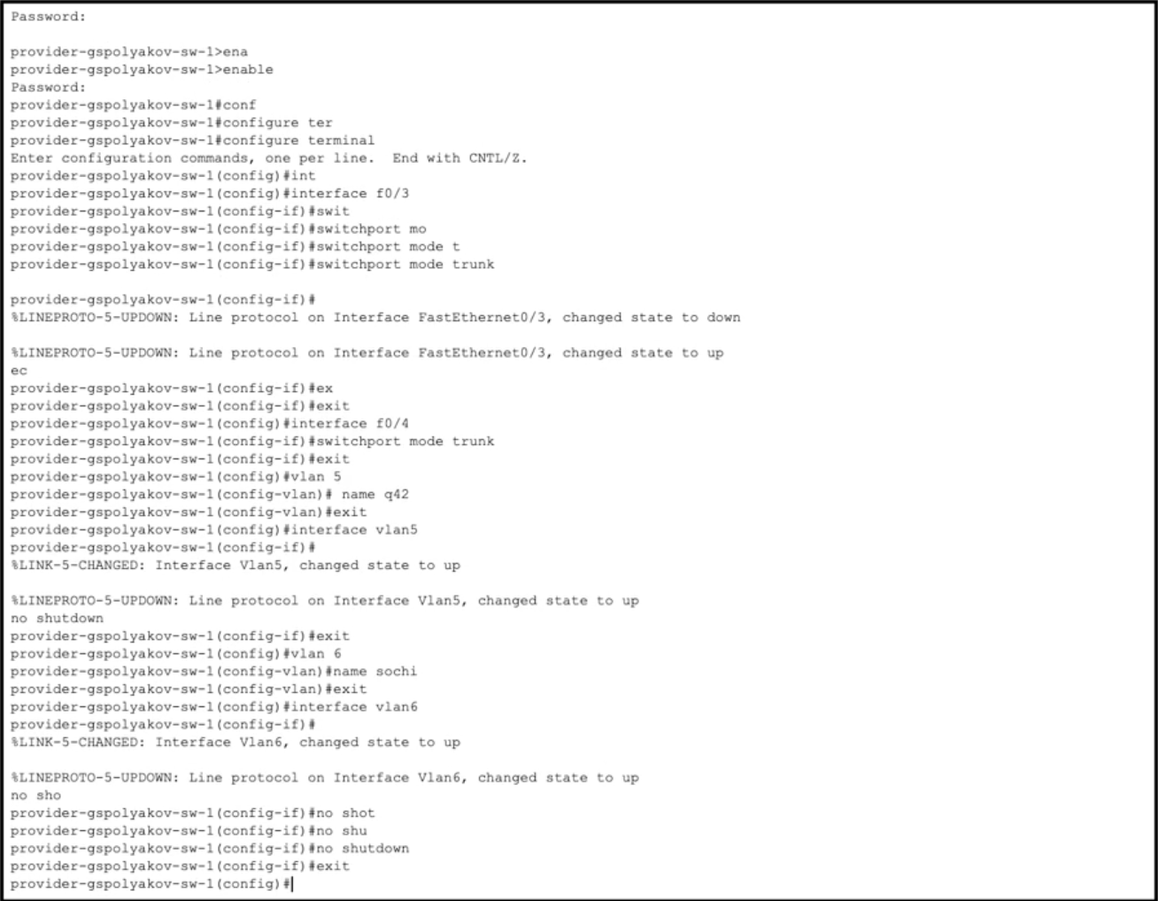

3.1.2 Настройка интерфейсов маршрутизатора msk-donskaya-gw-1
msk−donskaya −gw−1>enable msk−donskaya −gw −1#configure terminal msk−donskaya −gw −1(config)#interface f0/1.5 msk−donskaya −gw −1(config −subif)#encapsulation dot1Q 5 msk−donskaya −gw −1(config −subif)#ip address 10.128.255.1 255.255.255.252 msk−donskaya −gw −1(config −subif)#description q42 msk−donskaya −gw −1(config −subif)#exit msk−donskaya −gw −1(config)#interface f0/1.6 msk−donskaya −gw −1(config −subif)#encapsulation dot1Q 6 msk−donskaya −gw −1(config −subif)#ip address 10.128.255.5 255.255.255.252 msk−donskaya −gw −1(config −subif)#description sochi msk−donskaya −gw −1(config −subif)#exit msk−donskaya −gw −1(config)#exit
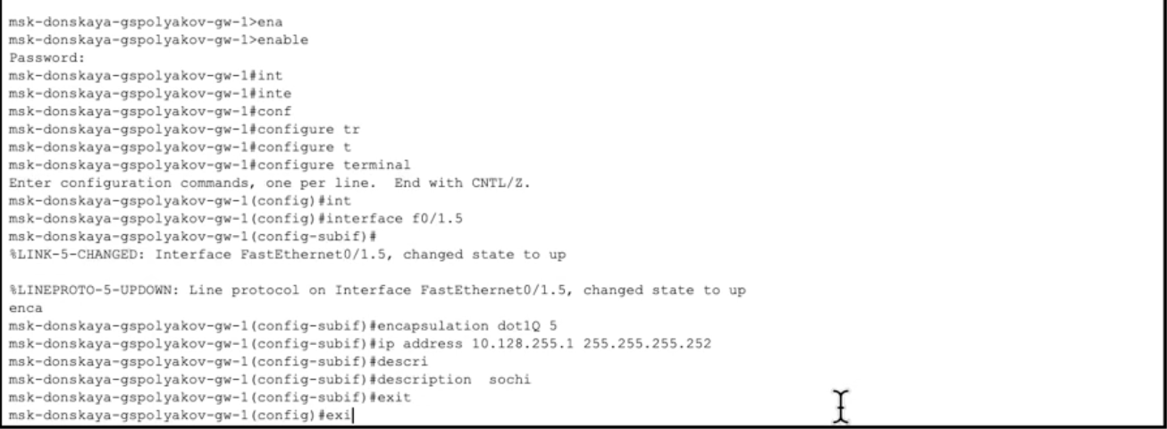

3.1.3 Настройка интерфейсов маршрутизатора msk-q42-gw-1
msk−q42−gw−1>enable msk−q42−gw −1#configure terminal msk−q42−gw −1(config)#interface f0/1 msk−q42−gw −1(config −if)#no shutdown msk−q42−gw −1(config −if)#exit msk−q42−gw −1(config)#interface f0/1.5 msk−q42−gw −1(config −subif)#encapsulation dot1Q 5 msk−q42−gw −1(config −subif)#ip address 10.128.255.2 255.255.255.252 msk−q42−gw −1(config −subif)#description donskaya msk−q42−gw −1(config −subif)#exit msk−q42−gw −1(config)#exit
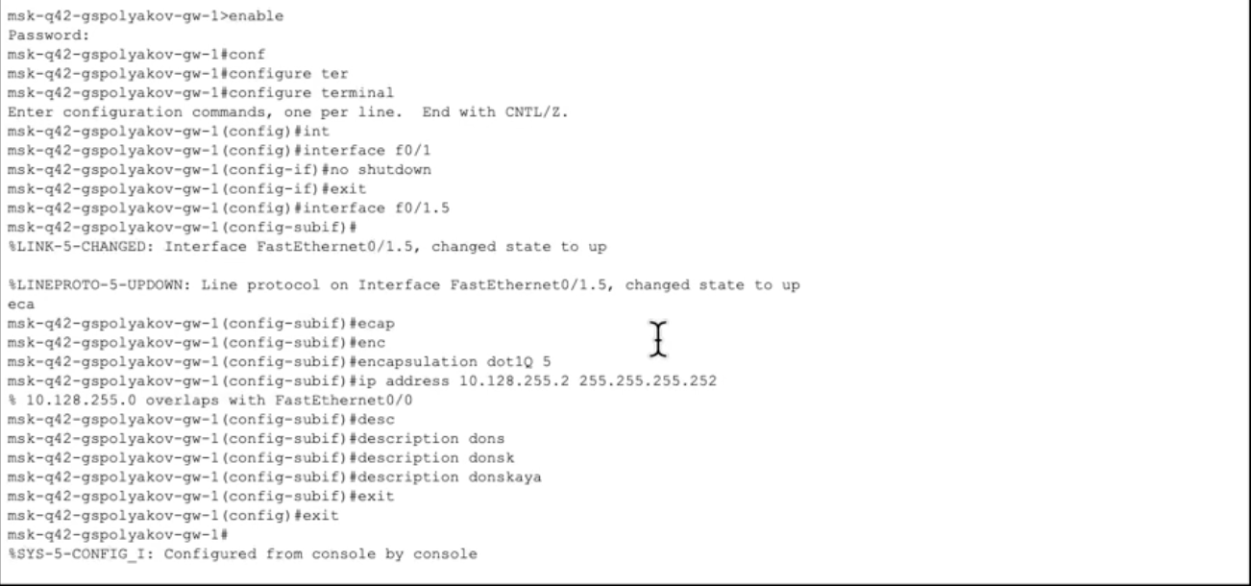

3.1.4 Настройка интерфейсов коммутатора sch-sochi-sw-1
sch−sochi −sw−1>enable sch−sochi −sw −1#configure terminal sch−sochi −sw −1(config)#interface f0/23 sch−sochi −sw −1(config −if)#switchport mode trunk sch−sochi −sw −1(config −if)#exit sch−sochi −sw −1(config)#interface f0/24 sch−sochi −sw −1(config −if)#switchport mode trunk sch−sochi −sw −1(config −if)#exit sch−sochi −sw −1(config)#vlan 6 sch−sochi −sw −1(config −vlan)#name sochi sch−sochi −sw −1(config −vlan)#exit sch−sochi −sw −1(config)#interface vlan6 sch−sochi −sw −1(config −if)#no shutdown sch−sochi −sw −1(config −if)#exit
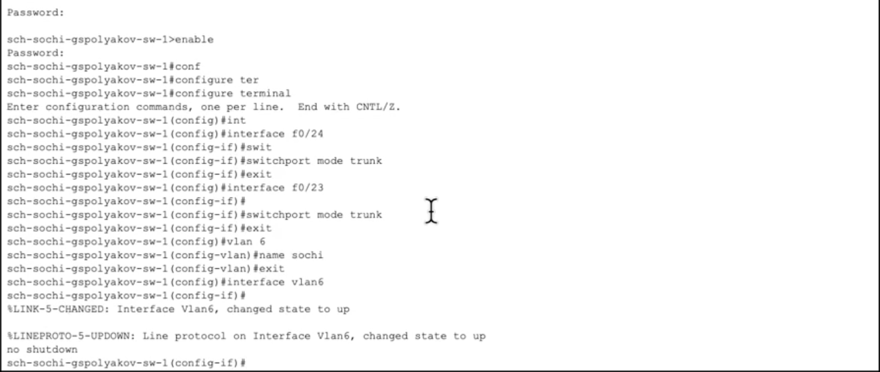

3.1.5 Настройка интерфейсов маршрутизатора sch-sochi-gw-1
sch−sochi −gw−1>enable sch−sochi −gw −1#configure terminal sch−sochi −gw −1(config)#interface f0/0 sch−sochi −gw −1(config −if)#no shutdown sch−sochi −gw −1(config −if)#exit sch−sochi −gw −1(config)#interface f0/0.6 sch−sochi −gw −1(config −subif)#encapsulation dot1Q 6 sch−sochi −gw −1(config −subif)#ip address 10.128.255.6 255.255.255.252 sch−sochi −gw −1(config −subif)#description donskaya sch−sochi −gw −1(config −subif)#exit sch−sochi −gw −1(config)#exit
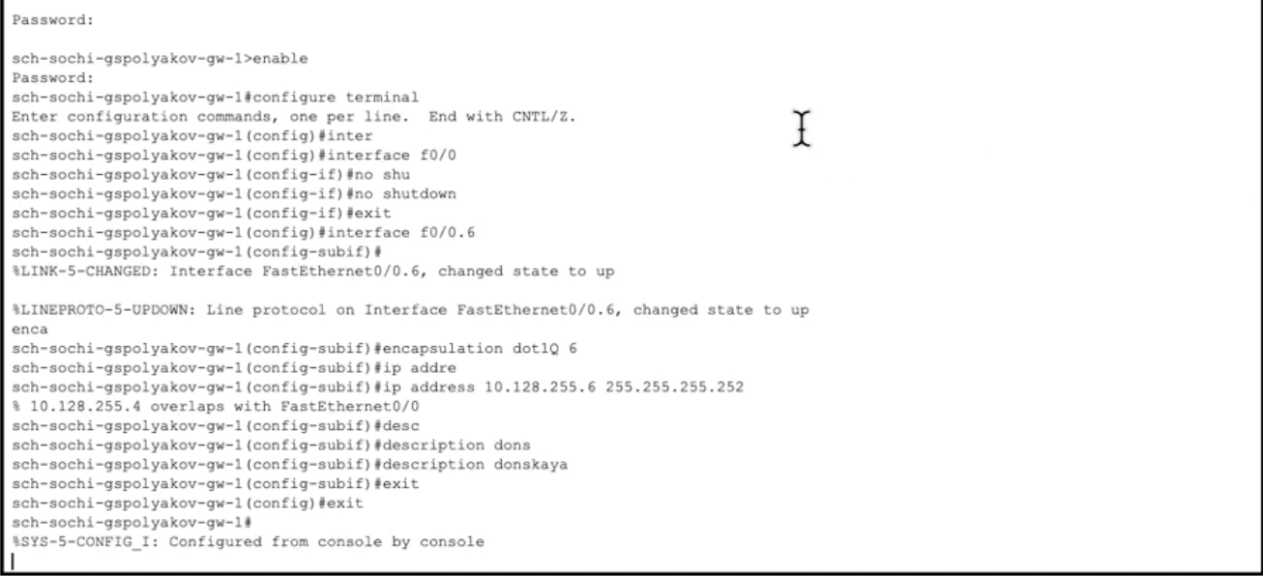

3.2 Настройка площадки 42-го квартала

3.2.1 Настройка интерфейсов маршрутизатора msk-q42-gw-1
msk−q42−gw−1>enable msk−q42−gw −1#configure terminal msk−q42−gw −1(config)#interface f0/0 msk−q42−gw −1(config −if)#no shutdown msk−q42−gw −1(config −if)#exit msk−q42−gw −1(config)#interface f0/0.201 msk−q42−gw −1(config −subif)#encapsulation dot1Q 201 msk−q42−gw −1(config −subif)#ip address 10.129.0.1 255.255.255.0 msk−q42−gw −1(config −subif)#description q42−main msk−q42−gw −1(config −subif)#exit msk−q42−gw −1(config)#interface f1/0 msk−q42−gw −1(config −if)#no shutdown msk−q42−gw −1(config −if)#exit msk−q42−gw −1(config)#interface f1/0.202 msk−q42−gw −1(config −subif)#encapsulation dot1Q 202 msk−q42−gw −1(config −subif)#ip address 10.129.1.1 255.255.255.0 msk−q42−gw −1(config −subif)#description q42−management msk−q42−gw −1(config −subif)#exit
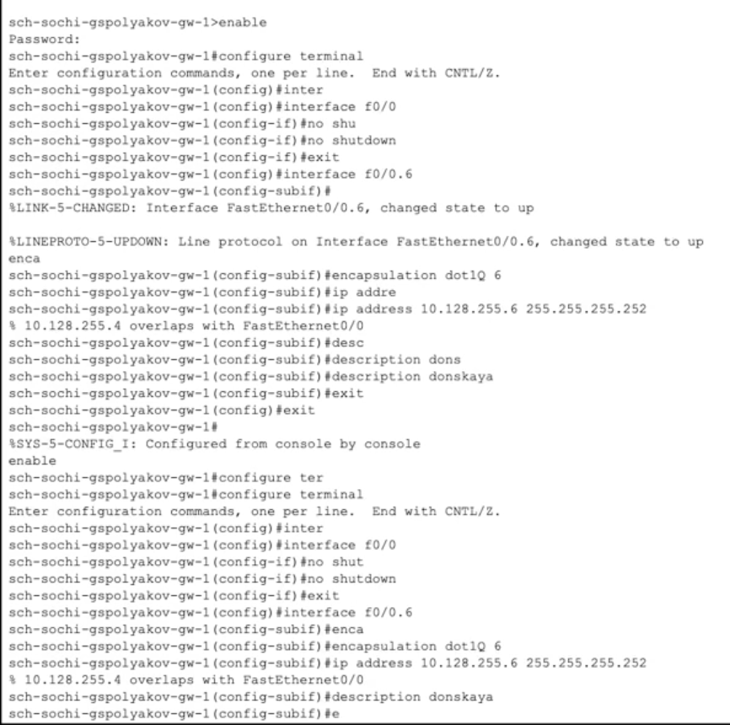

3.2.2 Настройка интерфейсов коммутатора msk-q42-sw-1
msk−q42−sw−1>enable msk−q42−sw −1#configure terminal msk−q42−sw −1(config)#interface f0/24 msk−q42−sw −1(config −if)#switchport mode trunk msk−q42−sw −1(config −if)#exit msk−q42−sw −1(config)#interface f0/1 msk−q42−sw −1(config −if)#switchport mode access msk−q42−sw −1(config −if)#switchport access vlan 201 msk−q42−sw −1(config −if)#exit msk−q42−sw −1(config)#vlan 201 msk−q42−sw −1(config −vlan)#name q42−main msk−q42−sw −1(config −vlan)#exit msk−q42−sw −1(config)#interface vlan201 msk−q42−sw −1(config −if)#no shutdown msk−q42−sw −1(config −if)#exit
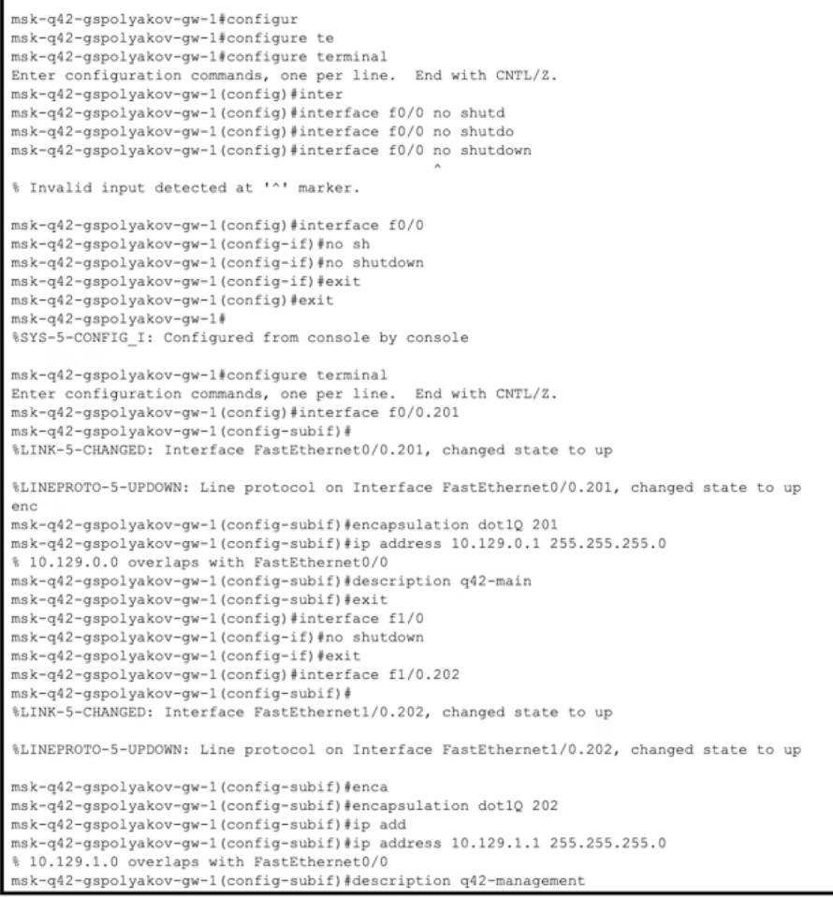

3.2.3 Настройка интерфейсов маршрутизирующего коммутатора
msk-hostel-gw-1 msk−hostel −gw−1>enable msk−hostel −gw −1#configure terminal msk−hostel −gw −1(config)#interface g0/1 msk−hostel −gw −1(config −if)#switchport trunk encapsulation dot1q msk−hostel −gw −1(config −if)#switchport mode trunk msk−hostel −gw −1(config −if)#exit msk−hostel −gw −1(config)#interface f0/1 msk−hostel −gw −1(config −if)#switchport trunk encapsulation dot1q msk−hostel −gw −1(config −if)#switchport mode trunk msk−hostel −gw −1(config −if)#exit msk−hostel −gw −1(config)#vlan 202 msk−hostel −gw −1(config −vlan)#name q42−management msk−hostel −gw −1(config −vlan)#exit msk−hostel −gw −1(config)#interface vlan202 msk−hostel −gw −1(config −if)#no shutdown msk−hostel −gw −1(config −if)#ip address 10.129.1.2 255.255.255.0 msk−hostel −gw −1(config −if)#exit msk−hostel −gw −1(config)#vlan 301 msk−hostel −gw −1(config −vlan)#name hostel −main msk−hostel −gw −1(config −vlan)#exit msk−hostel −gw −1(config)#interface vlan301 msk−hostel −gw −1(config −if)#no shutdown msk−hostel −gw −1(config −if)#ip address 10.129.128.1 255.255.255.0 msk−hostel −gw −1(config −if)#exit
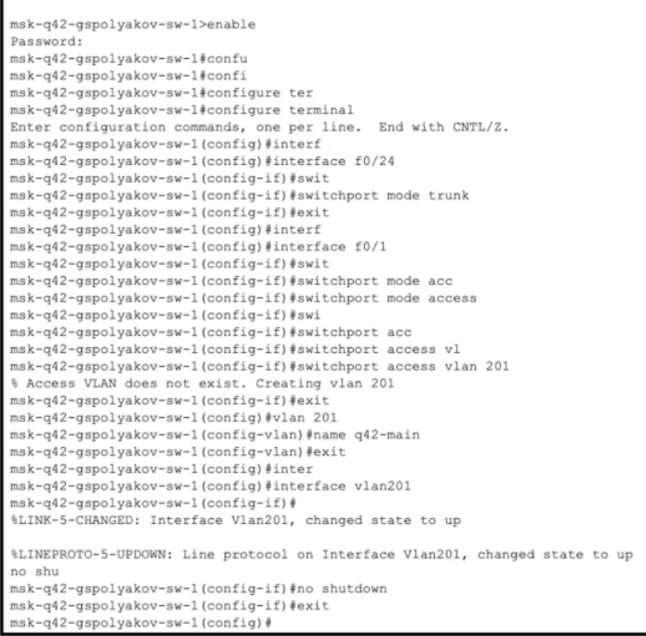

3.2.4 Настройка интерфейсов коммутатора msk-hostel-sw-1
msk−hostel −sw−1>enable msk−hostel −sw −1#configure terminal msk−hostel −sw −1(config)#interface g0/1 msk−hostel −sw −1(config −if)#switchport mode trunk msk−hostel −sw −1(config −if)#exit msk−hostel −sw −1(config)#interface f0/1 msk−hostel −sw −1(config −if)#switchport mode access msk−hostel −sw −1(config −if)#switchport access vlan 301 msk−hostel −sw −1(config −if)#exit msk−hostel −sw −1(config)#vlan 301 msk−hostel −sw −1(config −vlan)#name hostel −main msk−hostel −sw −1(config −vlan)#exit msk−hostel −sw −1(config)#interface vlan301 msk−hostel −sw −1(config −if)#no shutdown msk−hostel −sw −1(config −if)#exit
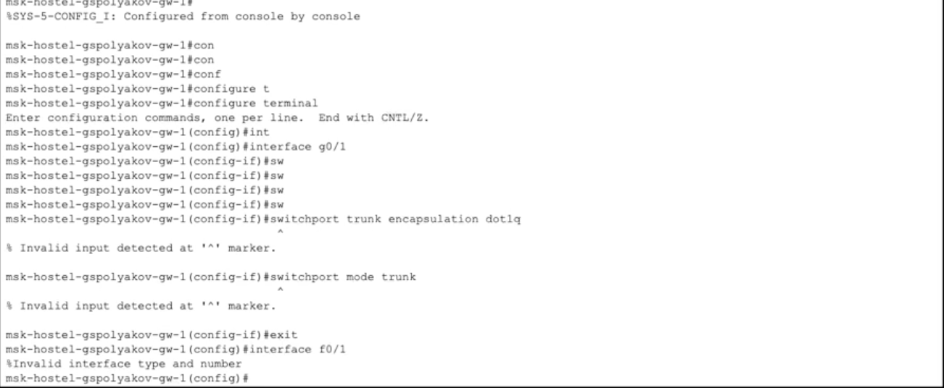

3.3 Настройка площадки в Сочи

3.3.1 Настройка интерфейсов маршрутизатора sch-sochi-gw-1
sch−sochi −gw−1>enable sch−sochi −gw −1#configure terminal sch−sochi −gw −1(config)#interface f0/0.401 sch−sochi −gw −1(config −subif)#encapsulation dot1Q 401 sch−sochi −gw −1(config −subif)#ip address 10.130.0.1 255.255.255.0 sch−sochi −gw −1(config −subif)#description sochi −main sch−sochi −gw −1(config −subif)#exit sch−sochi −gw −1(config)#interface f0/0.402 sch−sochi −gw −1(config −subif)#encapsulation dot1Q 402 sch−sochi −gw −1(config −subif)#ip address 10.130.1.1 255.255.255.0 sch−sochi −gw −1(config −subif)#description sochi −management sch−sochi −gw −1(config −subif)#exit
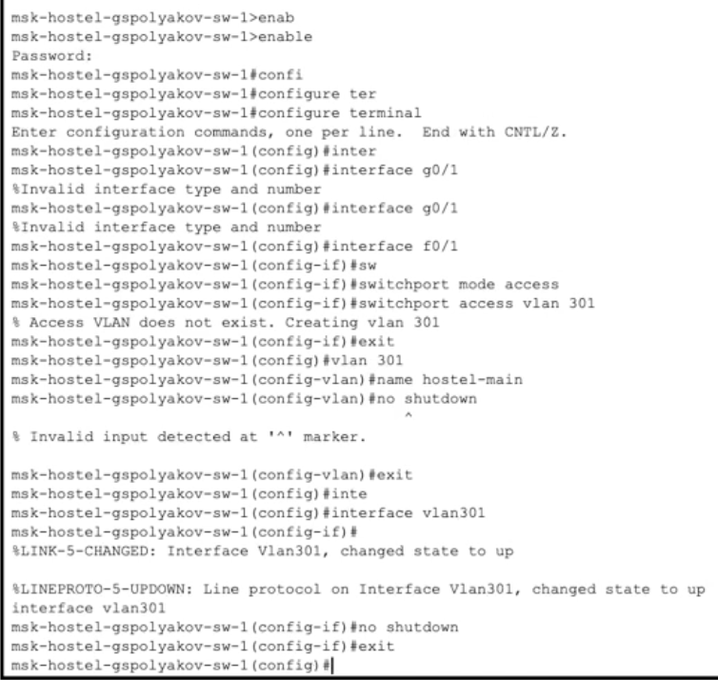

3.3.2 Настройка интерфейсов коммутатора sch-sochi-sw-1
sch−sochi −sw−1>enable sch−sochi −sw −1#configure terminal sch−sochi −sw −1(config)#interface f0/1 sch−sochi −sw −1(config −if)#switchport mode access sch−sochi −sw −1(config −if)#switchport access vlan 401 sch−sochi −sw −1(config −if)#exit sch−sochi −sw −1(config)#vlan 401 sch−sochi −sw −1(config −vlan)#name sochi −main sch−sochi −sw −1(config −vlan)#exit sch−sochi −sw −1(config)#interface vlan401 sch−sochi −sw −1(config −if)#no shutdown sch−sochi −sw −1(config −if)#exit
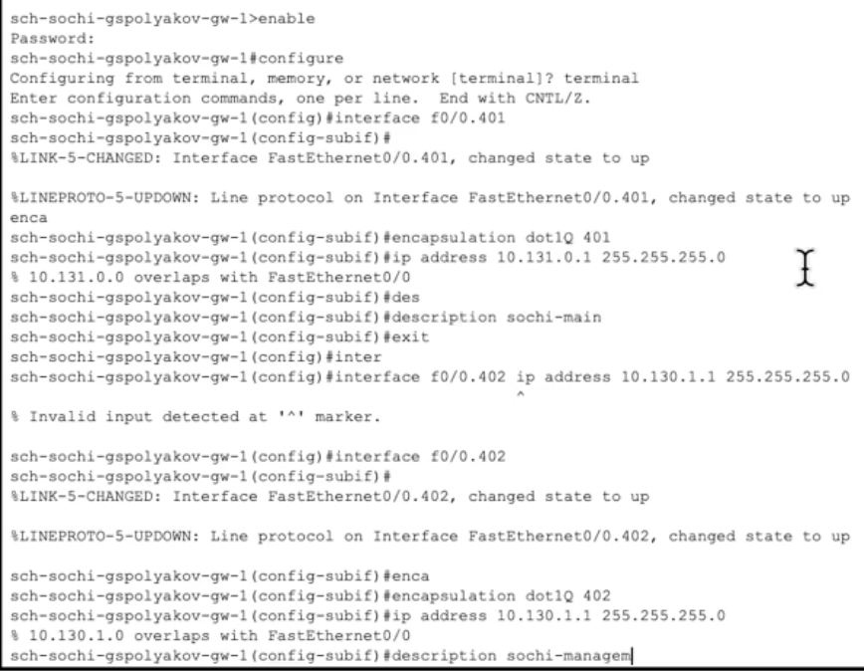

3.4 Настройка маршрутизации между площадками

3.4.1 Настройка маршрутизатора msk-donskaya-gw-1
msk−donskaya −gw−1>enable msk−donskaya −gw −1#configure terminal msk−donskaya −gw −1(config)#ip route 10.129.0.0 255.255.0.0 10.128.255.2 msk−donskaya −gw −1(config)#ip route 10.130.0.0 255.255.0.0 10.128.255.6
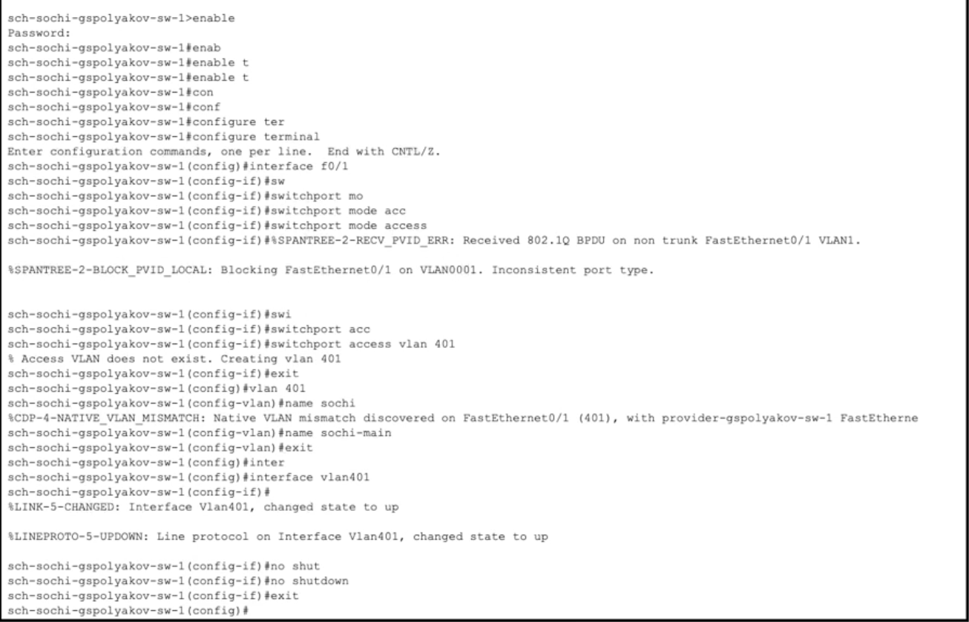

3.4.2 Настройка маршрутизатора msk-q42-gw-1
msk−q42−gw−1>enable msk−q42−gw −1#configure terminal msk−q42−gw −1(config)#ip route 0.0.0.0 0.0.0.0 10.128.255.1
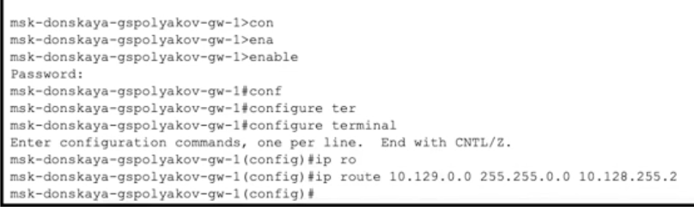

3.4.3 Настройка маршрутизатора sch-sochi-gw-1
sch−sochi −gw−1>enable sch−sochi −gw −1#configure terminal sch−sochi −gw −1(config)#ip route 0.0.0.0 0.0.0.0 10.128.255.5
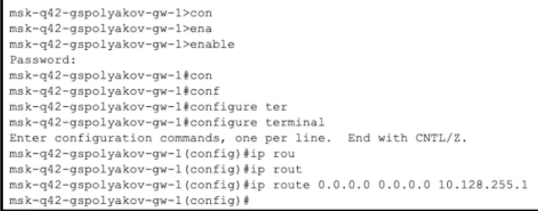

3.5 Настройка маршрутизации на 42 квартале

3.5.1 Настройка маршрутизатора msk-q42-gw-1
msk−q42−gw−1>enable msk−q42−gw −1#configure terminal msk−q42−gw −1(config)#ip route 10.129.128.0 255.255.128.0 10.129.1.2
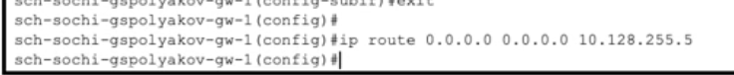

3.5.2 Настройка интерфейсов маршрутизирующего коммутатора
msk-hostel-gw-1 msk−hostel −gw−1>enable msk−hostel −gw −1#configure terminal msk−hostel −gw −1(config)#ip routing msk−hostel −gw −1(config)#ip route 0.0.0.0 0.0.0.0 10.129.1.1
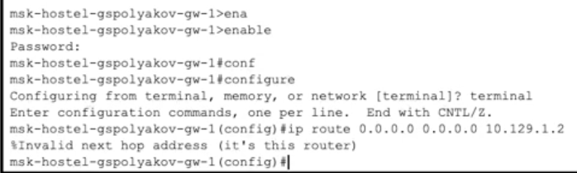

3.6 Настройка NAT на маршрутизаторе msk-donskaya-gw-1
msk−donskaya −gw−1>enable msk−donskaya −gw −1#configure terminal msk−donskaya −gw −1(config)#interface f0/1.5 msk−donskaya −gw −1(config −subif)#ip nat inside msk−donskaya −gw −1(config −subif)#exit msk−donskaya −gw −1(config)#interface f0/1.6 msk−donskaya −gw −1(config −subif)#ip nat inside msk−donskaya −gw −1(config −subif)#exit msk−donskaya −gw −1(config)#ip access −list extended nat−inet msk−donskaya −gw −1(config −ext−nacl)#remark q42 msk−donskaya −gw −1(config −ext−nacl)#permit ip host 10.129.0.200 any msk−donskaya −gw −1(config −ext−nacl)#permit ip host 10.129.128.200 any msk−donskaya −gw −1(config −ext−nacl)#remark sochi msk−donskaya −gw −1(config −ext−nacl)#permit ip host 10.130.0.200 any msk−donskaya −gw −1(config −ext−nacl)#exit
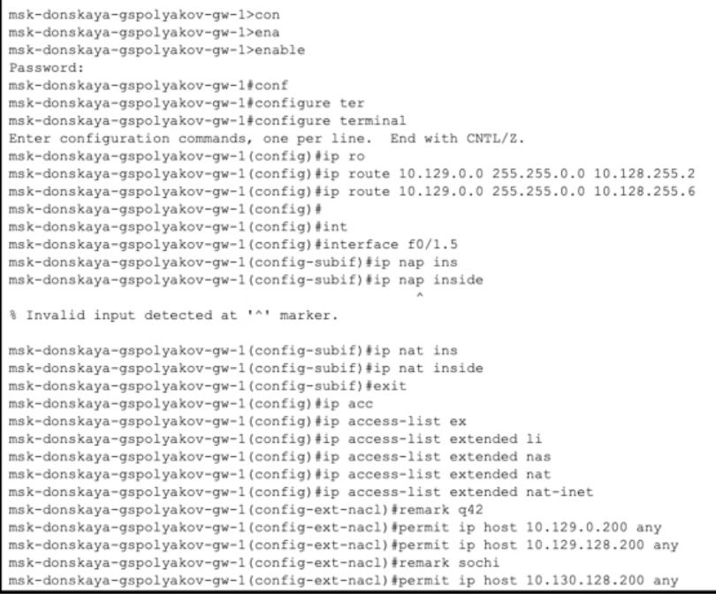

4 Выводы
Настроил взаимодействие через сеть провайдера посредством статической маршрутизации локальной сети организации с сетью основного здания, расположенного в 42-м квартале в Москве, и сетью филиала, расположенного в г. Сочи.

5 Вот ответы на контрольные вопросы из раздела 14.5:
- Приведите пример настройки статической маршрутизации между двумя подсетями организации.
Предположим, у нас есть две подсети:
- Подсеть A: 192.168.1.0/24 (роутер R1)
- Подсеть B: 192.168.2.0/24 (роутер R2)
Роутеры соединены через интерфейсы:
- R1: 10.0.0.1/30
- R2: 10.0.0.2/30
Настройка на R1 (доступ к подсети B):
ip route 192.168.2.0 255.255.255.0 10.0.0.2
Настройка на R2 (доступ к подсети A):
ip route 192.168.1.0 255.255.255.0 10.0.0.1
- Опишите процесс обращения устройства из одного VLAN к устройству из другого VLAN.
Устройства в разных VLAN не могут обмениваться данными напрямую. Для взаимодействия между VLAN используется маршрутизатор или коммутатор 3-го уровня (Layer 3 switch) с функцией межвлановой маршрутизации (Inter-VLAN Routing).
Пример:
- VLAN 10: 192.168.10.0/24
- VLAN 20: 192.168.20.0/24
На маршрутизаторе (или L3-коммутаторе) настраиваются подинтерфейсы или интерфейсы VLAN:
interface Gig0/0.10
encapsulation dot1Q 10
ip address 192.168.10.1 255.255.255.0
interface Gig0/0.20
encapsulation dot1Q 20
ip address 192.168.20.1 255.255.255.0
Хосты указывают шлюзом адрес соответствующего подинтерфейса, и маршрутизатор пересылает пакеты между VLAN.
- Как проверить работоспособность маршрута?
- С помощью команды ping можно проверить доступность конечного узла:
- ping 192.168.2.1
- С помощью traceroute (или tracert в Windows) можно проверить путь следования пакета:
- traceroute 192.168.2.1
Также можно проверить, достиг ли пакет интерфейса маршрутизатора, используя show ip route и show interfaces.
- Как посмотреть таблицу маршрутизации?
- На маршрутизаторах Cisco:
- show ip route
- В Linux:
- ip route show
- В Windows:
- route print

Список литературы

